Долгожданная весна.
Этот праздник принесла.
Праздник наших милых дам,
Счастья, дорогие, вам!
Все цветы со всей Земли.
Заслужили только вы.
Столько нежности, тепла.
Вы приносите всегда.
Будьте ярки и красивы,
Обаятельны, любимы.
Пусть блестит в ваших глазах.
Лишь счастливая слеза.
Международный Женский день – 8 марта стал один из самых любимых праздников в мире. И традицией осталось встречать каждую новую весну замечательным женским праздником. Этот день согрет лучами солнца, женскими улыбками, украшен россыпью цветов. В каждом детском саду, в каждой школе в канун этого праздника весны проводятся торжественные мероприятия. И в нашем детском саду прошли утренники для детей, посвящённые Международному женскому дню. Подготовка началась задолго до наступления весны. Воспитатели с детьми разучивали стихотворения, проводили беседы, репетировали сценки, вместе с музыкальным руководителем разучивали песни и пляски. Для любимых мам и бабушек изготовили подарки: поздравительные открытки, поделки своими руками. Огромную работу провели по оформлению групп и музыкального зала. Везде царила атмосфера праздника. Дети пришли на утренник нарядные и весёлые. И их надежды оправдались. Воспитатели, участвующие в празднике проявили себя хорошими артистами, показав всё своё творческое мастерство, артистизм, задор и организационные способности. Дети своими стихами, танцами, песнями и сценками подарили мамам много добрых слов, нежности и внимания. Посмотрев выступления своих детей, многие мамы были растроганы до слёз. А в некоторых танцах и играх взрослые участвовали наравне с малышами. Родители были очень довольны и гордились успехами своих детей.
На празднике в подготовительной группе №9 присутствовало много гостей: бабушки, мамы, сотрудники детского сада. Утренник прошёл в торжественной, радостной атмосфере, в виде яркого музыкального представления. Дети очень порадовали своим творческими выступлениями:
Актёрским мастерством, исполнением музыкально ритмических композиций.
Запоминающимися и трогательными моментами стали конкурсы с участием мам и бабушек. Сюрпризным моментом были подарки сделанные руками детей. Праздник прошёл в тёплой, душевной атмосфере.
Мы смотрим на наших детей и думаем – жизнь продолжается! А значит, всё хорошо!

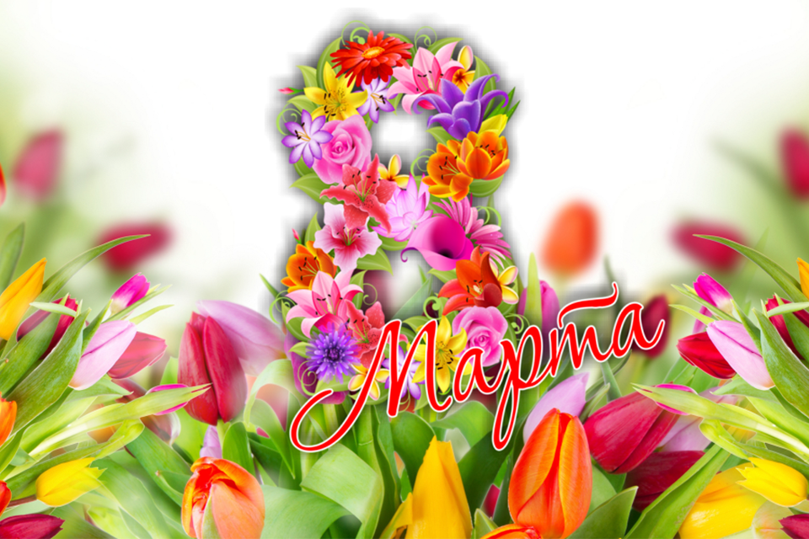

Статью подготовила: Бородкина Ирина Николаевна.

